הס"ג המדריך
כיצר ליצור תרשים זרימת מסכים מעוצב
כדי ליצור תרשים זרימת מסכים מעוצב ישנן מאות דרכים אך כאן אסביר אחת מהן כי לדעתי בה ניתן לדייק מאוד.
נשתמש באתר בשם:
https://mermaid.live

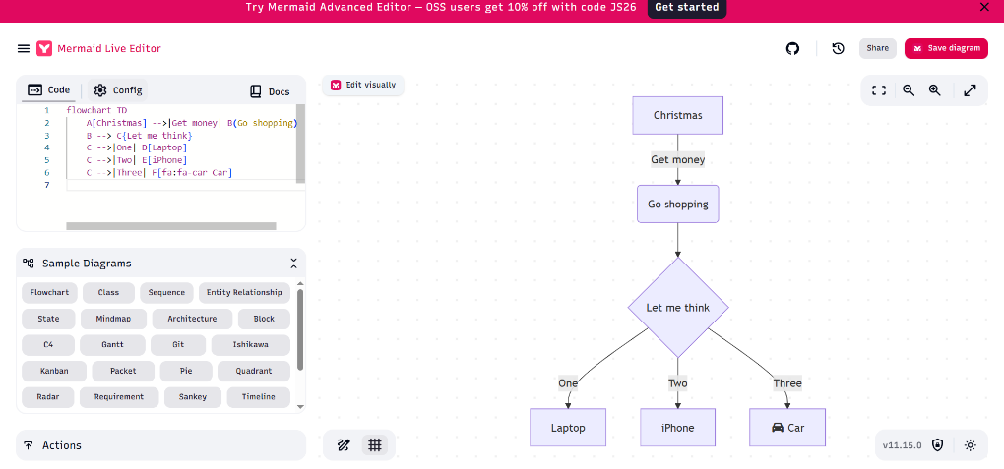
באתר זה ניתן לכתוב קוד מסויים שהוא מעצב את תרשים הזרימה ומודלי בינה מלאכותית יודעים כיצר לכתוב קוד זה ע"פ הפרוייקט שלכם. זה יכול להיות מעוצב פצצה אבל במדריך זה לא עיצבתי כלום.
ולכן – שילחו את כל קבצי הקוד שלכם
JAVA
לבינה מלאכותית וכיתבו לה:
"שלום אני רוצה שתבנה לי קוד של תרשים זרימה בין המסכים שיש לי בפרוייקט קוד תרשים זרימה זה יהיה מותאם לאתר
mermaid.live
ואני רוצה שזה יהיה מעוצב יפה עם אימוג'ים מתאימים. והתרשים יראה ממש מעין מפת דרכים באפליקציה."
את הקוד הזה עליך להדביק באתר הנ"ל כאן.
ולאחר מכן לחץ על הכפתור המסומן.

כעת עליך להתחבר לאתר שים/י לב שכמות הפעמים שתוכל/י לעשות זאת על חשבון אחד – מוגבלת.

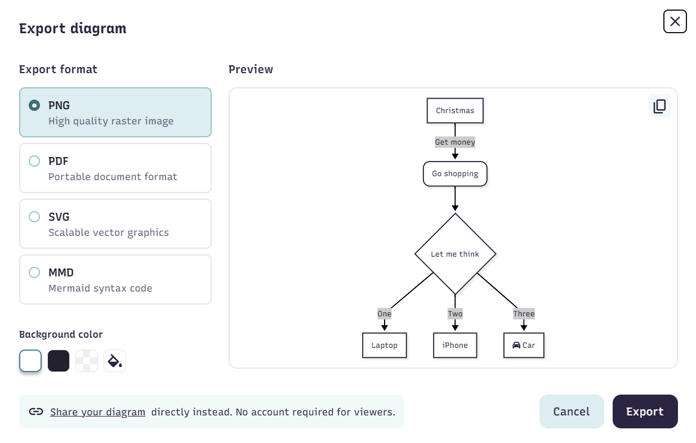
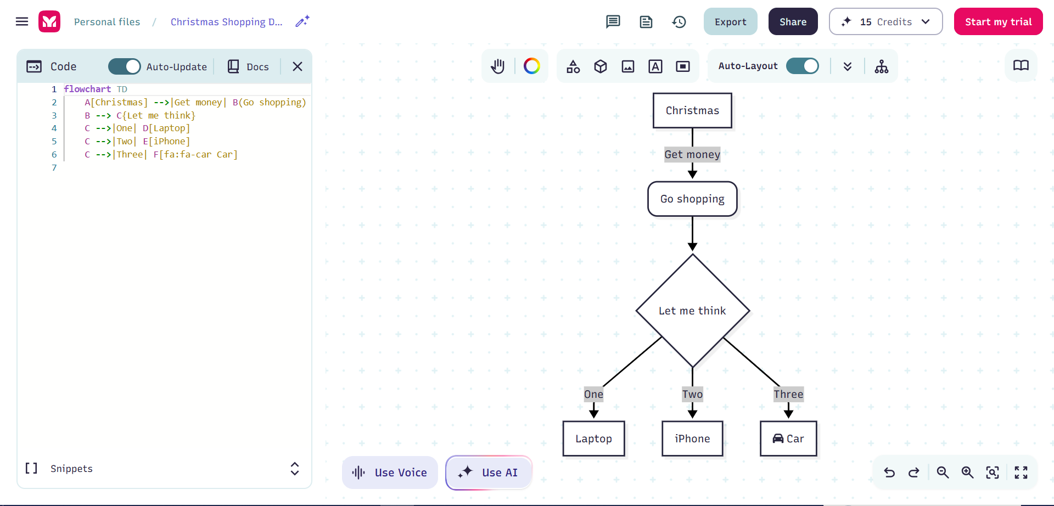
לאחר מכן לחץ על
Export
תייצא 2 קבצים (פשוט תעשה שוב פעם אקפורט...)
PNG
ו
PDF

כעת אסביר על בעיה קטנה. לעיתים קרובות תרשים זה ארוך אופקים ולכן בעת הדבקתו כתמונה בקובץ דוקס, עלול להיות מעט מטושטש. אם הוא מטושטש:
צור קישור לקובץ ה
PDF
ורק תוסיף/י גם את התמונה וגם את הקישור כאן בחלקים המסומנים ואני כבר אדאג לשים גם את התמונה וגם את הקישור ולהסביר זאת לבוחן.
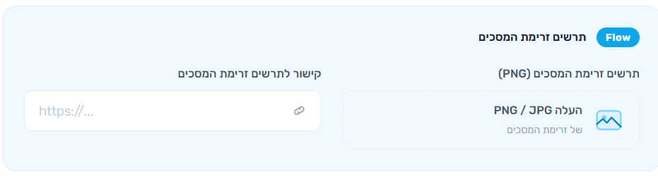
איך הופכים אותו לקישור?
לחץ/י כאן להסבר.

